לומדים יקרים,
עליכם לתכנן פעילות לימודית (שיעור או יחידת הוראה) המשלבת את התוצר הדיגיטלי שאותו תפתחו.
הורידו מסמך זה למחשב שלכם , ענו על כל השאלות והתייחסו לדגשים בטופס לפני תחילת העבודה.

דגשים בפיתוח הפעילות הלימודית
בפיתוח התוצר שימו לב לדגשים הבאים:
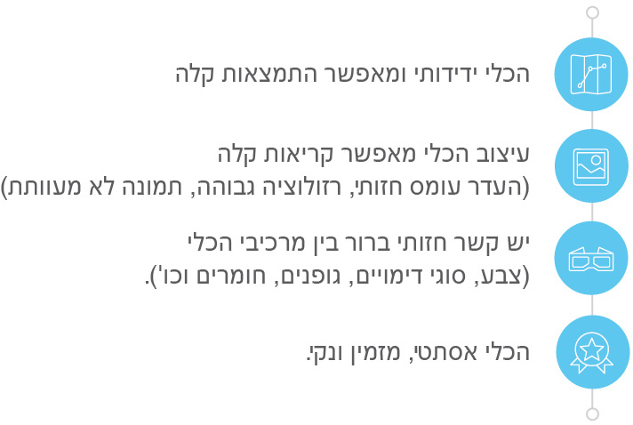

כללי
נושא השיעור: חיות ים
מקצוע/תחום דעת: מדעי החברה
שכבת גיל: א'
המטרות הפדגוגיות של השיעור:
- להעשיר את הידע של התלמידים בנוגע לחיות ים
- לתרגל קריאה
הכלי הטכנולוגי בו תשתמש בשיעור: שאלון מקוון QUIZIZZ
קישור לתוצר שישולב בשיעור שבניתם בכלי הטכנולוגי שבחרתם: https://quizizz.com/admin/quiz/5edb55937004e1001b5d2415
סמנו את מרחב הלמידה, בו יתקיים השיעור: ☒ כיתה ☐ חדר מחשבים ☐מרחב חוץ כיתתי ☐בית

פרטים טכנו פדגוגיים
מלאו את הפרטים הבאים לפעילות הלימודית אותה תכננתם:
פתיחה: מצגת קצרה על חיות ים באופן כללי
אמצע: מחלקת את הכיתה ל4 קבוצות, כל קבוצה מקבלת נושא של חיית ים:
ארנב ים, כוכב ים, דולפין, צב ים.
כל 10 דקות מתחלפים בין הקבוצות
- דף עם מספרים- על כל תלמיד לחבר בין המספרים לכדי יצירת תמונה של החיה.
- קטע קריאה קצר על חיית הים שהם קיבלו- 5 משפטים לפי מספור, כל ילד קורא משפט בכל רם
- סרטון צפייה על חיית הים
- דיבור ביניהם מה המשפט הכי חשוב שקראו
סיום:
- כל ילד בוחר לעצמו חיה אחת שאהב בתוך התמונות שחיבר, צובע אותה וכותב עליה 4 דברים שהוא זוכר
- עוברים בסבב וכל ילד מציג דבר אחד לכיתה
- שאלון מקוון על החיות שנלמדו

הקלידו תיאור קצר של תוצר הלמידה הדיגיטלי: ישנם 11 שאלות אמריקאיות בנוגע לחיות הים שנלמדו בשיעור. חלק מהשאלות קלות וחלק קשות יותר, והן רק על החומר הנלמד בלבד. ישנם כאלה שנאמרו במפורש במהלך השיעור וישנם כאלה שנדרש הסקת מסקנות מהנלמד. כל שאלה מוקצבת בזמן על מנת ליצור מעט לחץ, חוויית משחק ותרגול הקריאה.

- באיזה שלב על המורה להשתמש בתוצר הדיגיטלי?
☐ לפני השיעור (כפעילות מטרימה)
☐ בתחילת השיעור
☐ במהלך השיעור
☒ כסיכום השיעור

- משך הלמידה עם התוצר (עליכם לפתח תוצר שמשך השימוש בו הינו 10 דקות לפחות):
עד 15 דק'

- כיצד על הלומד להשתמש בתוצר הלמידה?
☒ עבודה עצמית
☐ עבודת צוות
☐ מליאה

- השימוש בתוצר מאפשר למידה דיפרנציאלית
☐ כן. כיצד? Click here to enter text.
☒ לא
☐ לא רלוונטי

- השימוש בתוצר מאפשר חשיבה מסדר גבוה
☐ כן. כיצד? Click here to enter text.
☒ לא
☐ לא רלוונטי

- מהו תפקיד המורה בזמן הלמידה עם תוצר הלמידה הדיגיטלי?
☐ צפייה בלבד
☒ הנחייה ועידוד לשימוש מדויק
☐ למידה כחלק מצוות לומדים
☒ בקרה
☐ אחר

- אופן השימוש בתוצר הלמידה:
☒ סינכרוני (כל הלומדים נמצאים באותו זמן על הרשת ולומדים יחד)
☐ א-סנכרוני (כל לומד נמצא במקום אחר ולומד בזמן שנוח לו)

- באילו אמצעים יונגש תוצר הלמידה?
☐ מחשב נייד
☐ מחשב נייח
☒ טלפון חכם / אייפד
☐ מקרן
☐ לוח חכם
☐ אחר Click here to enter text.

בהצלחה!

